GERENCIAMENTO DE MUDANÇA

**2019**

Sumário

Introdução 1

Implementação 2

Melhorias previstas 3

Introdução

Introdução

Este relatório tem como objetivo reportar os problemas identificados na performance da dashboard da aplicação. Devido as circunstâncias citadas, apresentar medidas de mudança para aprovação, visando a melhora do desempenho para o usuário.

Tais alterações serão apresentadas para o comitê de mudanças para que sejam aprovadas e implementadas. Todos os processos serão aqui documentados e quaisquer incidentes serão apontados.

Levantamento de impacto

Caso as requisições não sejam atendidas ou efetuadas, a satisfação do cliente tende a reduzir. Por conta da falta de entendimento da leitura nos gráficos acaba acarretando na insatisfação do cliente.

Após a implementação, toda a equipe relacionada deverá ser encaminhada a um processo de nivelamento de conhecimento, onde deverão se adaptar as mudanças aplicadas.

Equipe responsável

Gerente: Bruna Garcia

DBA: Lucas Vinicius

QA: Kivia Araújo

Desenvolvedor: Ranyery Coutinho  
  
28 de novembro de 2019

Implementação

A equipe responsável pela mudança irá realizar a implementação assim que for aprovado, de preferência em horário em que os servidores não estejam em pico e com pouca transferência de dados. Toda operação realizada será devidamente documentada para o relatório final da GMUD.

Recomendamos que o horário seja a partir das 23:00 horas da noite até às 08:00.

Impacto da mudança: Mudança emergencial

As seguintes operações serão realizadas:

* + 23:00 – Realização de Backup da aplicação atual
  + 00:00 – Implementação da nova dashboard
  + 00:30 – Inserção de dados para testes
  + 01:30 – Inserção de dados do backup
  + 03:30 – Testes de resposta e performance
  + 04:20 – Correção de erros
  + 04:45 – Novos testes
  + 05:00 – Correções finais
  + 06:00 – Testes finais
  + 07:00 – Homologação
  + 08:00 – Finalização das mudanças

Melhorias previstas

Após a implementação, previmos a melhora considerável do sistema de geração de dados e a visualização como um todo. terá maior eficiência no tempo de resposta para futuras inserções de dados e consultas, gerando aumento da produtividade da empresa tendo em vista a melhor organização e precisão das informações. Além do melhorando visual dos dados.

* Primeiro cenário de alerta após a implementação

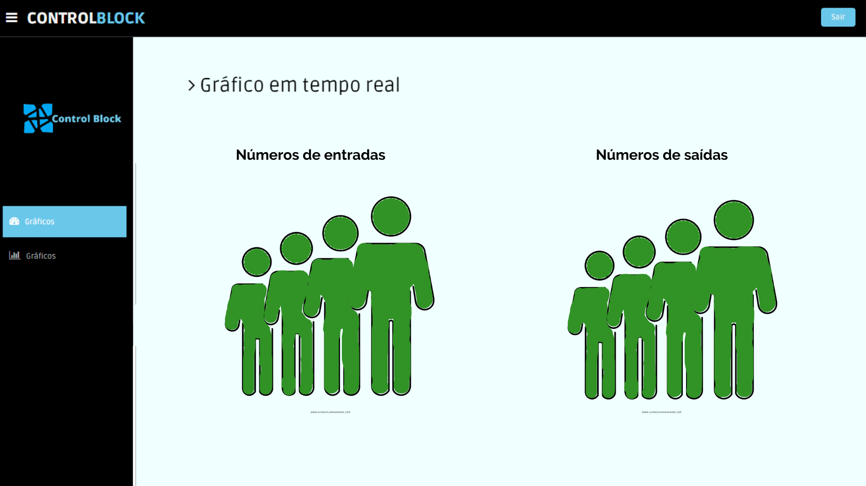

* Uma imagem contendo captura de tela

  Descrição gerada automaticamenteSegundo cenário de alerta após a implementação
* 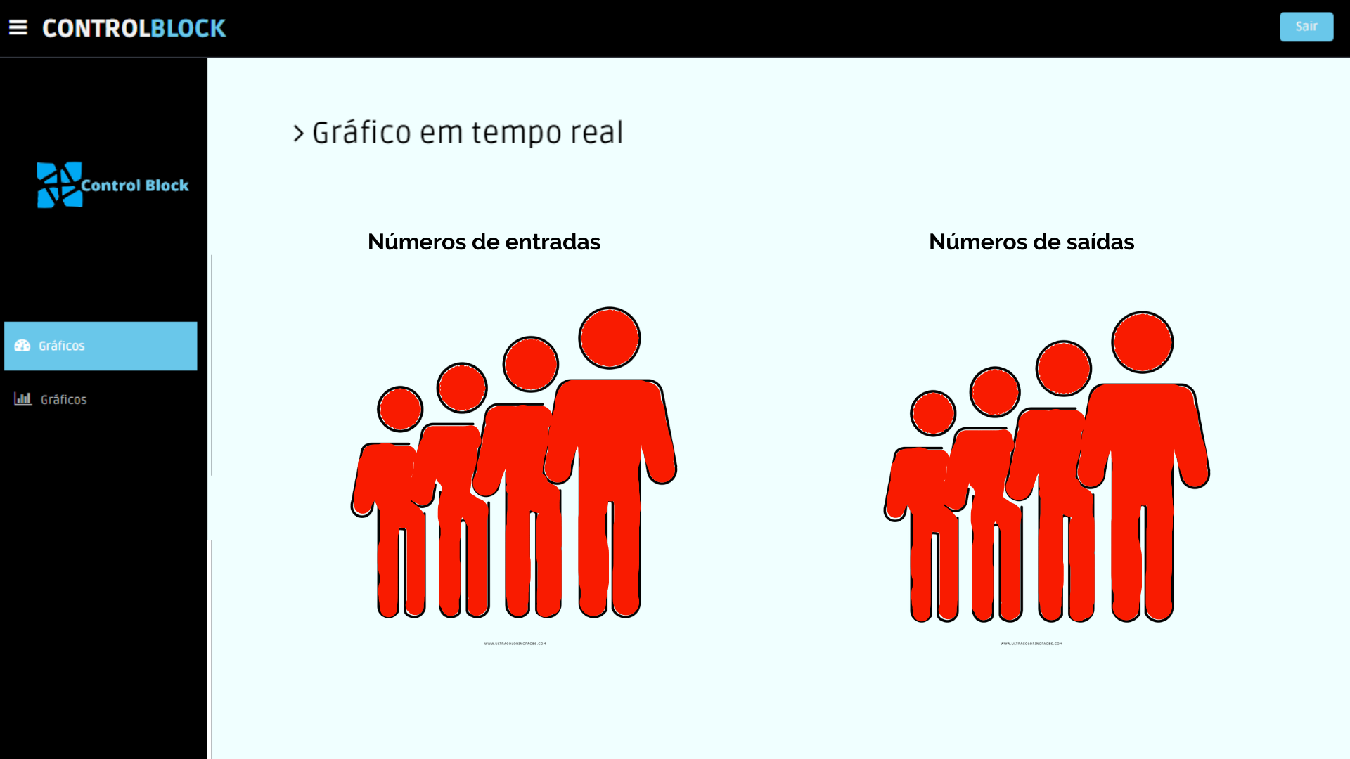Terceiro cenário de alerta após a implementação

Incidentes ocorridos durante o procedimento de gerenciamento de mudança

|  |  |  |  |
| --- | --- | --- | --- |
| Incidente | Causa | Impacto | Solução de contorno |
| Parada no sistema | **Queda de energia** | **Perca das alterações realizadas nesse intervalo de tempo** | **Aguardar o sistema retornar e realizar à restauração do backup** |

Alterações feitas durante o processo

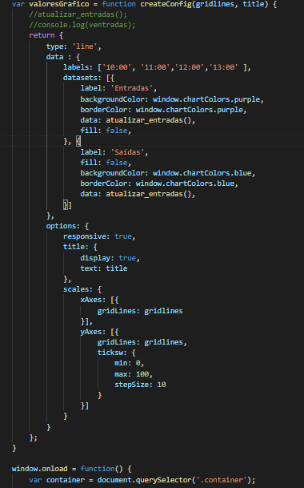

**Planilha de homologação**

